附件4
山东省高品质住宅试点项目（第三批）
申报资料要求

一、需报送的申报材料
（一）推荐排序汇总表。各区（市）住房城乡建设局出具的推荐排序汇总表（附件1）纸质盖章版（2份）、Word电子版、PDF盖章扫描版。
（二）项目申报书。申报单位出具的项目申报书（附件2）纸质盖章版（2份）、Word电子版、PDF盖章扫描版。
（三）项目自评表。申报单位出具的项目自评表（附件3）纸质盖章版（2份）、Word电子版、PDF盖章扫描版。
（四）证明材料。申报项目根据满足条件的实际情况提交足够充分的证明材料，证明材料应包括但不限于方案文本、施工图图纸、BIM设计模型、施工图图审合格证等相关文件。在建项目因尚未竣工交付，对于拟按申报条件执行的，可提供由申报单位盖章的承诺书。证明材料请提供能证明相关条件的精简纸质版（如部分图纸）1份和相对完整的电子版。
（五）展示资料。申报项目应提供一段不少于600字的项目简介（简述项目亮点）、不少于5张高清全景实景宣传照片（包括但不限于鸟瞰图、主体外观、地下车库、地上地下大堂、活动场地、户型等）和视频展示资料（电子版本）等。
（六）以上纸质盖章材料请报送2份，证明材料请提供纸质材料1份，并同步报送电子版本。
二、申报材料命名要求
1.同一项目的申报材料均存放至同一个文件夹，文件夹以项目名称命名。
2.项目申报书的Word电子版、PDF盖章扫描版以“××项目申报书”命名。
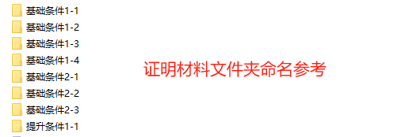
3.各项满足条件的证明材料应单独设立文件夹，并以申报条件的对应序号命名。例如：满足基础条件（一）规划设计第4条“电动自行车充电停放场所应设置视频安防监控系统。”应以“基础条件1-4”命名存放该项证明材料的文件夹。
三、报送时限和报送方式
位于市南区、市北区、李沧区的项目，直接向我局申报，需报送项目申报书（附件2）、项目自评表（附件3）、证明材料和展示资料。位于其他区（市）的项目，向项目所在地区（市）住房城乡建设主管部门进行申报，由各区（市）住房城乡建设主管部门统一报送本区（市）项目推荐排序汇总表（附件1）、项目申报书（附件2）、项目自评表（附件3）、证明材料和展示资料。
报送材料包括2份纸质盖章版、1份纸质证明材料及存储Word电子版、PDF盖章扫描版、证明材料及展示资料的U盘。请于2025年5月26日（星期一）中午12:00前，将相关材料报送至青岛市住房和城乡建设局市场配置促进和住房发展改革处（青岛市市南区澳门路121号甲809室）。在工作开展中有任何疑问或困难，请提前电话沟通。

